Łódź, 15 marca 2023 r.
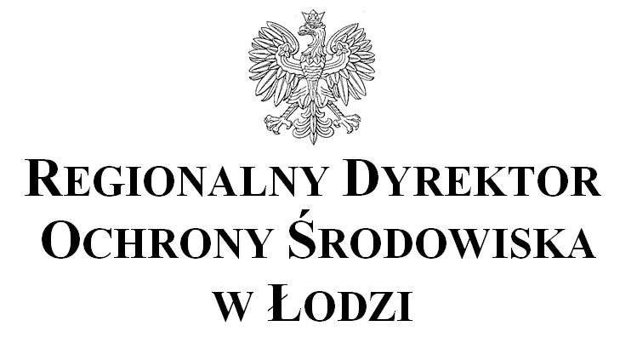
……

WSI.402.84.2023.ML
Pan Mariusz Pielechaty
Multiconsult Polska sp. z o.o.
za pośrednictwem e-Puap
tomasz.pakula@naturprojekt.pl
bartlomiej.dzierza@naturprojekt.pl
13 marca 2023 r. do RDOŚ w Łodzi wpłynął Pana wniosek o udostępnienie informacji dotyczącej zapytania czy wobec braku PZO dla obszaru Natura 2000 Buczyna Janinowska PLH100017 zostały opracowane tymczasowe cele ochrony dla przedmiotów ochrony w przedmiotowym obszarze Natura 2000.
Zawiadamiam, iż odpowiedź na Pana wniosek została sformułowana w oparciu o tzw. udostępnienie informacji o środowisku i jego ochronie, zgodnie z art. 8 i 9 ustawy z dnia 3 października 2008 r. o udostępnianiu informacji o środowisku i jego ochronie, udziale społeczeństwa w ochronie środowiska oraz ocenach oddziaływania na środowisko (Dz. U. z 2022 poz. 1029 ze zm.).
Dla specjalnego obszaru ochrony siedlisk Buczyna Janinowska PLH100017 nie ma ustanowionego planu zadań ochronnych, jednakże dla części obszaru pokrywającej się z rezerwatem przyrody Parowy Janinowskie obowiązuje plan ochrony zawierający zakres wymagany dla planów zadań ochronnych, ustanowiony zarządzeniem Nr 25/2011 Regionalnego Dyrektora Ochrony Środowiska w Łodzi z dnia 31 marca 2011 r. w sprawie ustanowienia planu ochrony dla rezerwatu przyrody „Parowy Janinowskie” (Dz. Urz. Woj. Łódzkiego z 2011 r. Nr 103 poz. 866).
W odniesieniu do obszaru Buczyna Janinowska PLH100017 nie opracowano tymczasowych celów ochrony dla przedmiotów ochrony, o których mowa we wniosku z 13 marca 2023 r., natomiast procedowane jest ustanowienie planu zadań ochronnych dla całej powierzchni obszaru Natura 2000. Projekt zarządzenia w sprawie ustanowienia planu zadań ochronnych dostępny jest przy obwieszczeniu RDOŚ w Łodzi z 28 kwietnia 2022 r. znak: WPN.6320.2.2019.MKu (obwieszczenie wraz z projektem jest opublikowane na stronie BIP RDOŚ w Łodzi w zakładce: Załatw sprawę / Obwieszczenia i zawiadomienia / Rok 2022 / Obwieszczenie Regionalnego Dyrektora Ochrony Środowiska w Łodzi z 28 kwietnia 2022 r., znak: WPN.6320.2.2019.MKu). Projekt ten podlegał konsultacjom społecznym i zawiera w zał. 4 szczegółowe cele działań ochronnych dla przedmiotów ochrony odnoszące się do poszczególnych wskaźników/parametrów.

Regionalny Dyrektor
Ochrony Środowiska w Łodzi

Arkadiusz Malec
/podpisane kwalifikowanym podpisem elektronicznym/
/pismo zostało wydane w formie dokumentu elektronicznego/
Zgodnie z art. 13 ust. 1 i 2 rozporządzenia Parlamentu Europejskiego i Rady (UE) 2016/679 z dnia 27 kwietnia 2016 r. w sprawie ochrony osób fizycznych w związku z przetwarzaniem danych osobowych i w sprawie swobodnego przepływu takich danych oraz uchylenia dyrektywy 95/46/WE (ogólne rozporządzenie o ochronie danych) (Dz. U. UE L 2018.127.2 z 23.05.2018 ze zm.), dalej „RODO” przedstawiam poniższe informacje:

ADMINISTRATOR DANYCH
Administratorem podanych danych osobowych jest Regionalny Dyrektor Ochrony Środowiska w Łodzi z siedzibą w Łodzi przy ul. Traugutta 25, 90-113 Łódź, e-mail: sekretariat@lodz.rdos.gov.pl, tel. 42 665 03 70, adres skrytki ePuap /100598750/SkrytkaESP;

INSPEKTOR OCHRONY DANYCH
Kontakt z inspektorem ochrony danych następuje za pomocą adresu e-mail: iod@lodz.rdos.gov.pl;

CELE, PODSTAWY PRAWNE PRZETWARZANIA I OBOWIĄZEK PODANIA DANYCH
Podstawą przetwarzania danych osobowych jest wyrażona zgoda, przez okres niezbędny do realizacji wskazanego celu zgodnie z art. 6 ust. 1 a) RODO, wypełnienie obowiązku ustawowego zgodnie z art. 6 ust. 1 c) i e) RODO; Obowiązek podania przez danych jest: wymogiem związanym z realizacją celu na podstawie uzyskanej zgody, wymogiem ustawowym określonym w przepisach prawa. Konsekwencje niepodania określonych danych są uzależnione od podstawy prawnej przetwarzania;

ODBIORCY DANYCH
Dane mogą zostać przekazane innym organom publicznym, o ile: są one upoważnione do tego obowiązującymi przepisami, realizują obowiązek prawny ciążący na administratorze danych osobowych, przetwarzanie jest niezbędne do wykonania zadania realizowanego w interesie publicznym, w ramach sprawowania władzy publicznej powierzonej administratorowi danych osobowych;

OKRES PRZECHOWYWYWANIA DANYCH
Czas, przez jaki będziemy przetwarzać dane osobowe, jest uzależniony od podstawy prawnej stanowiącej legalną przesłankę przetwarzania danych osobowych. Przekazane dane zawsze będą przetwarzane przez okres niezbędny do realizacji celu przetwarzania, w tym również obowiązku archiwizacyjnego wynikającego z przepisów prawa.

PRAWA ODÓB, KTÓRYCH DANE DOTYCZĄ
Każdej osobie, której dane osobowe są przetwarzane przysługują uprawnienia związane z przetwarzaniem danych osobowych: żądanie od administratora dostępu do danych osobowych, żądanie od administratora sprostowania danych osobowych, żądanie od administratora usunięcia danych osobowych, dla przypadków określony w art. 17 RODO, żądanie od administratora ograniczenia przetwarzania danych osobowych, dla przypadków określonych w art. 18 RODO, wniesienie sprzeciwu wobec przetwarzania danych osobowych, dla przypadków określony w art. 21 RODO, wniesienie skargi do organu nadzorczego – do Prezesa Urzędu Ochrony Danych Osobowych;

OPERACJE NA DANYCH
Dane osobowe, osoby której dotyczą, nie będą przekazywane do państw trzecich i nie będą poddawane profilowaniu.

